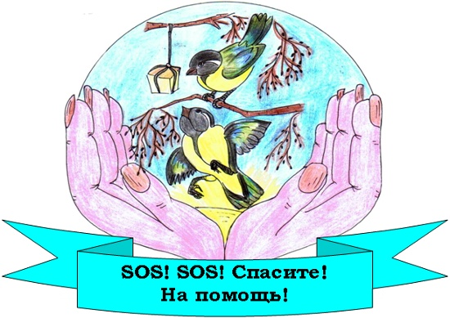
Помоги зимующим птицам!
Покорми зимующих птиц!
Знаешь?
- Особенно страшна бескормица для насекомоядных птиц, например, синиц
- Без помощи человека до весны доживает лишь одна из 10 синиц
- Одна кормушка может спасти от смерти до 50 синиц за зиму
- Одна синица спасает от вредителей до 10 деревьев за сезон
- Одно небольшое дерево обеспечивает кислородом 3 человек

Вопрос: сколько человек ты обеспечишь кислородом, поддерживая зимой 1 кормушку?

Мы приглашаем тебя к участию в акции «Поможем зимующим птицам!»
- Сделай кормушку – из пластиковой бутылки или стаканчика
- Повесь её за окном, или на улице по пути в школу
- Каждое утро брось туда горсточку крошек или семечек, кусочек мяса, жира для синиц
Разве это сложно?
Но этим ты спасешь множество птичьих жизней.

Помоги зимующим птицам!
Покорми зимующих птиц!
Знаешь?
- Особенно страшна бескормица для насекомоядных птиц, например, синиц
- Без помощи человека до весны доживает лишь одна из 10 синиц
- Одна кормушка может спасти от смерти до 50 синиц за зиму
- Одна синица спасает от вредителей до 10 деревьев за сезон
- Одно небольшое дерево обеспечивает кислородом 3 человек

Вопрос: сколько человек ты обеспечишь кислородом, поддерживая зимой 1 кормушку?

Мы приглашаем тебя к участию в акции «Поможем зимующим птицам!»
- Сделай кормушку – из пластиковой бутылки или стаканчика
- Повесь её за окном, или на улице по пути в школу
- Каждое утро брось туда горсточку крошек или семечек, кусочек мяса, жира для синиц
Разве это сложно?
Но этим ты спасешь множество птичьих жизней.

Главные правила при подкормке птиц:

Нельзя кормить птиц солёными продуктами и ржаным хлебом
(это смертельно опасно для них)!

Если начал подкармливать птиц однажды в начале зимы, следи за тем, чтобы каждый день в кормушке был корм!

Кормушка должна быть удобна и безопасна для птиц
(плотное крепление, никаких острых краёв, недоступность для соседской кошки!)

Повесь кормушку так, чтобы туда могли попасть мелкие и ловкие птицы, но ни как не голуби и вороны (для которых корма достаточно и на улице)!

По возможности корм должен быть защищён от непогоды!

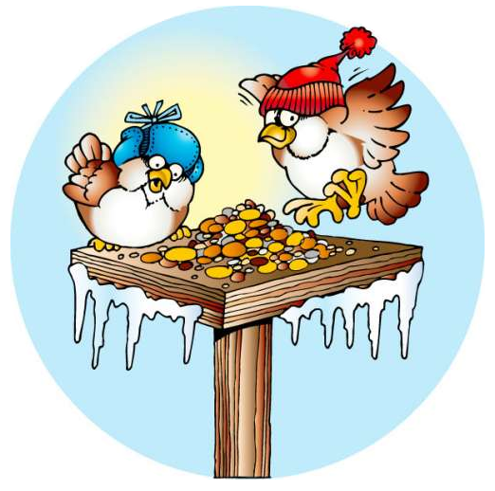
Кормушку необходимо регулярно чистить!

Птичье меню:

1.Несоленое сало, воздушная кукуруза
2. Изюм, черника и другие фрукты.
3. Семена подсолнечника.
4. Очищенные орехи.
5. Дробленная кукуруза.
6. Мучные черви.
7. Вареные яйца, картофель
8. Сдобные крошки, хлебные крошки, геркулес
9. Сосновые шишки с медом и семенами.
10. Овес, пшено и другие крупы

Главные правила при подкормке птиц:

Нельзя кормить птиц солёными продуктами и ржаным хлебом
(это смертельно опасно для них)!

Если начал подкармливать птиц однажды в начале зимы, следи за тем, чтобы каждый день в кормушке был корм!

Кормушка должна быть удобна и безопасна для птиц
(плотное крепление, никаких острых краёв, недоступность для соседской кошки!)

Повесь кормушку так, чтобы туда могли попасть мелкие и ловкие птицы, но ни как не голуби и вороны (для которых корма достаточно и на улице)!

По возможности корм должен быть защищён от непогоды!

Кормушку необходимо регулярно чистить!

Птичье меню:

1.Несоленое сало, воздушная кукуруза
2. Изюм, черника и другие фрукты.
3. Семена подсолнечника.
4. Очищенные орехи.
5. Дробленная кукуруза.
6. Мучные черви.
7. Вареные яйца, картофель
8. Сдобные крошки, хлебные крошки, геркулес
9. Сосновые шишки с медом и семенами.
10. Овес, пшено и другие крупы

